 | ДЕПАРТАМЕНТ ОБРАЗОВАНИЯ И НАУКИ  ГОРОДА МОСКВЫ  Государственное бюджетное профессиональное  образовательное учреждение города Москвы  «Колледж малого бизнеса № 4»  (ГБПОУ КМБ № 4)

Лабораторная работа №1
Режим симуляции в Cisco Packet Tracer

Специальность: 09.02.07 Информационные системы и программирование
Форма обучения: очная
Студентка: Чучелина Таисия Сергеевна
Группа: ИПО-22.24
Руководитель: Рыбаков Александр Сергеевич

Отчётная работа защищена с оценкой «___» __________________

Москва, 2025 г.
Отчет по дисциплине компьютерные сети
ОГЛАВЛЕНИЕ
Практическая часть…………………………………………………………………...
  - Ход работы………………………………………………………….3
  - Результат выполнения программы………………………………….
Контрольные вопросы………………………………………………………………...
2.1. Ответы на вопросы…………………………………………………5

Чучелина Таисия ИПО – 22.24
ПРАКТИЧЕСКАЯ ЧАСТЬ
1.1. Ход работы
Лабораторная работа №1
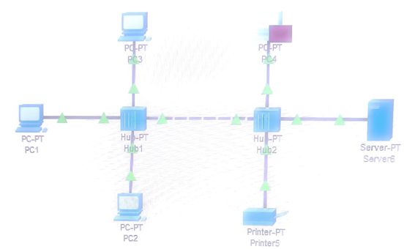
Рис. 1.1 Схема сети и ее работоспособность
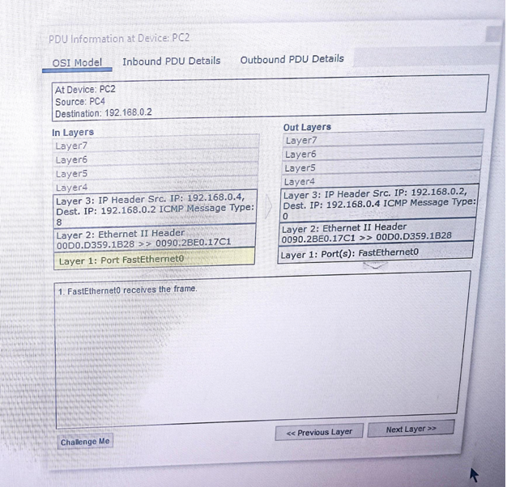
Рис. 1.2 Мониторинг работы модели OSI
Чучелина Таисия ИПО – 22.24
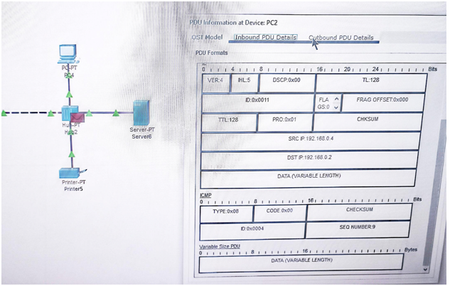
Рис. 1.3 Структура пакета

Чучелина Таисия ИПО – 22.24
КОНТРОЛЬНЫЕ ВОПРОСЫ
2.1. Ответы на вопросы
- Режим симуляции используется для того чтобы смоделировать какой-либо сетевой процесс виртуально.
- Для просмотра прохождения пакета по уровням модели OSI можно использовать окно “Просмотр пакета”, которое показывает заголовки и данные пакета на каждом уровне модели OSI. В режиме симуляции.
- Определить причину можно. Отследить путь и выявить на каком именно этапе произошел сбой.
- IP-адрес отправителя указывается в заголовке IP-пакета в поле “Source Address”. IP-адрес получатель тоже указывается в заголовке IP-пакета в поле “Destination Address”.
- С помощью окна фильтра событий.
- С помощью монитора протоколов в режиме симуляции
- С помощью просмотра пакета в режиме симуляции. Чтобы увидеть его содержимое.
- Основные возможности режима симуляции в Cisco Packet Tracer: возможность проверки конфигурации сети, отладки сетевых настроек, отслеживания обмена данными между устройствами и просмотра прохождения пакетов по уровням модели OSI.

